NOTA DE PRENSA · DIFUSIÓN INMEDIATA · 2 DE OCTUBRE DE 2026
ROTARY CLUB DE LLEIDA · ROTARY CLUB DE HUESCA

Jaca acoge el RYLA Pirineos 2026 con 23 jóvenes de toda España
La iniciativa reúne del 1 al 4 de octubre a jóvenes de 16 a 25 años en un programa práctico de liderazgo, convivencia y superación personal en el entorno pirenaico.
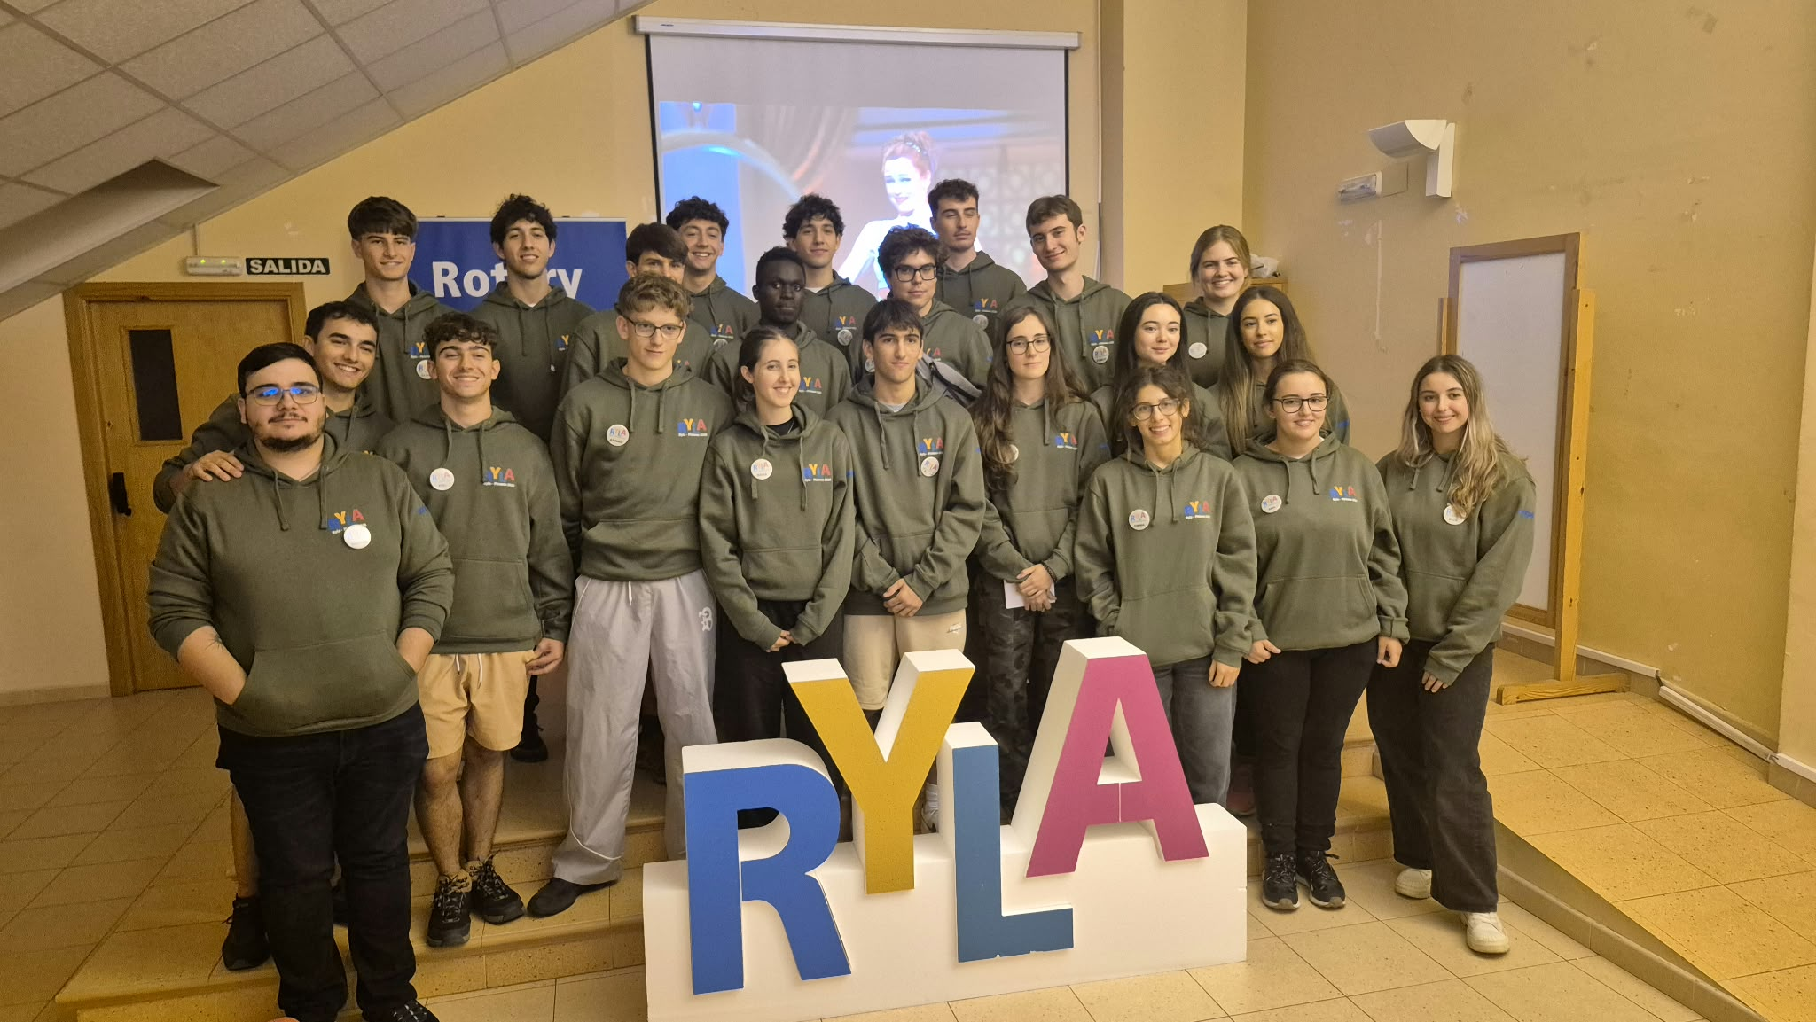
Los 23 participantes del RYLA Pirineos 2026 en Jaca. Crédito: Organización RYLA Pirineos 2026.
Jaca (Huesca), 2 de octubre de 2026. El Rotary Club de Lleida y el Rotary Club de Huesca celebran en Jaca una nueva edición del RYLA Pirineos, una experiencia intensiva de formación y convivencia que reúne a 23 chicos y chicas procedentes de distintos puntos de España. El encuentro comenzó el jueves 1 de octubre y se prolongará hasta el domingo 4, con el Albergue Jaca Escolapios como base de las actividades.
El programa está dirigido a jóvenes de 16 a 25 años y busca reforzar su capacidad para tomar decisiones, comunicarse, trabajar en equipo y asumir responsabilidades. La formación combina sesiones sobre liderazgo con actividades prácticas en la naturaleza y el conocimiento de instituciones que actúan en contextos exigentes, como las Fuerzas Armadas y la Guardia Civil.

Aprender a liderar en situaciones exigentes
Bajo el eje de la excelencia y la iniciativa en situaciones límite, el RYLA propone cuatro jornadas en las que el aprendizaje se construye mediante la experiencia, la convivencia y la reflexión compartida. El programa incluye las siguientes actividades:
- Jueves 1 de octubre. Recepción de participantes, formación de equipos, presentación del programa, bienvenida de autoridades civiles, militares y rotarias, y conferencia inaugural sobre liderazgo en condiciones extremas.
- Viernes 2 de octubre. Visita al Acuartelamiento San Bernardo, sede del Regimiento de Infantería de Cazadores de Montaña Galicia 64; exposición de materiales y ejercicios de franqueamiento; sesión sobre liderazgo; visita a la Ciudadela de Jaca y conferencia de la Unidad de Montaña de la Guardia Civil sobre rescate en situaciones extremas.
- Sábado 3 de octubre. Recorrido desde Somport hacia Jaca por el Camino de Santiago, con paradas en enclaves históricos de Canfranc y Villanúa, actividades de orientación y montaña, y una sesión sobre la importancia de la ciberdefensa en el mundo actual.
- Domingo 4 de octubre. Sesiones sobre principios de liderazgo, puesta en común, evaluación por equipos, conclusiones y clausura con representantes de Rotaract y del Subcomité RYLA del Distrito.

Una organización compartida entre Lleida y Huesca
El RYLA Pirineos 2026 es fruto de la colaboración continuada entre el Rotary Club de Lleida y el Rotary Club de Huesca. Ambos clubes han unido capacidad organizativa, voluntariado y conocimiento del territorio para ofrecer una experiencia formativa que conecta las dos vertientes del Pirineo y sitúa Jaca como punto de encuentro.
La iniciativa cuenta con la colaboración de las Fuerzas Armadas, la Unidad de Montaña de la Guardia Civil de Jaca, entidades civiles vinculadas al Camino de Santiago y especialistas en liderazgo, patrimonio y montaña. A esta cooperación se suma el apoyo de clubes rotarios de toda España, que han patrocinado a chicos y chicas para facilitar su participación. Esta red solidaria permite que jóvenes con trayectorias y procedencias diversas compartan aprendizaje, responsabilidad y servicio.

Rotary y su compromiso con la juventud
Rotary es una red internacional de personas comprometidas con el servicio a sus comunidades y con la búsqueda de soluciones duraderas a retos sociales. Sus clubes impulsan proyectos en ámbitos como la educación, la salud, la paz, el desarrollo local y la protección del entorno.
El trabajo con las nuevas generaciones ocupa un lugar central en esta labor. Programas como RYLA, Interact y el Intercambio de Jóvenes de Rotary ayudan a desarrollar habilidades de liderazgo, ampliar horizontes y comprender el valor del servicio. En particular, los encuentros RYLA ofrecen a los jóvenes herramientas de comunicación y resolución de problemas, contacto con líderes de su comunidad y oportunidades para convertir la motivación en acción.

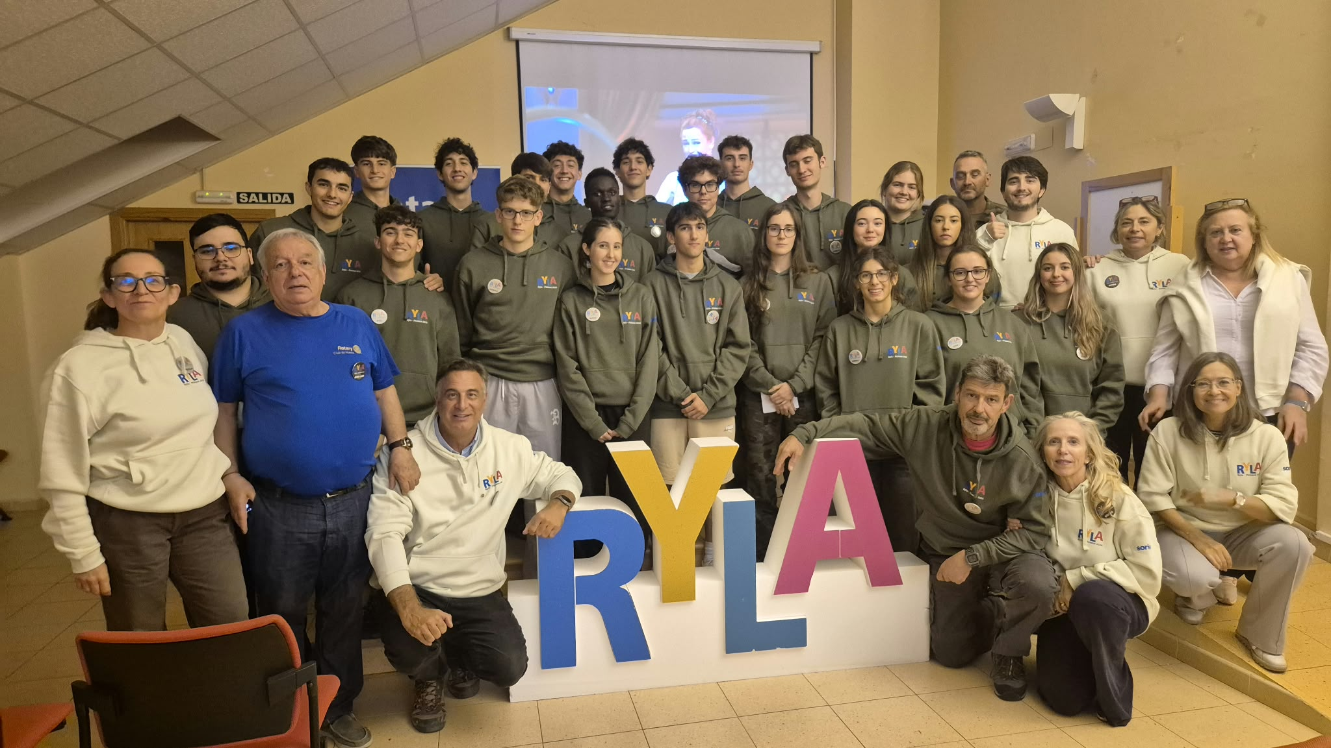
Participantes, monitores y miembros de la organización del RYLA Pirineos 2026. Crédito: Organización RYLA Pirineos 2026.

Información para medios
Evento: RYLA Pirineos 2026
Fechas: del 1 al 4 de octubre de 2026
Lugar: Jaca y entorno pirenaico, con alojamiento en el Albergue Jaca Escolapios
Organizan: Rotary Club de Lleida y Rotary Club de Huesca
Participación: 23 jóvenes de 16 a 25 años
Más información: Web oficial del RYLA Pirineos
Programas de juventud de Rotary: rotary.org/es/our-programs/youth-programs

